PREMIERY W CZERWCU NA
FOX COMEDY

NIE MA MOWY, sezon 1
Speechless, season 1
(23 odcinki po 30 minut)
© 2016-2017 American Broadcasting Companies. All rights reserved.

PREMIERA 1. SEZONU: SOBOTA 3 CZERWCA OD GODZ. 20:10
(4 ODCINKI)
Emisja: soboty od godz. 20:10 (4 odcinki)
TYLKO na FOX Comedy!

W czerwcu na FOX Comedy na widzów czeka coś nieszablonowego. Premierę będzie miał jeden z nielicznych seriali komediowych, w którym będziemy obserwować perypetie rodziny z niepełnosprawnym dzieckiem w roli głównej.
Familijny serial Nie ma mowy opowiada o Mayi DiMeo (Minnie Driver, Był sobie chłopiec), która jest w stanie zrobić wszystko dla swojej rodziny – męża Jimmy’ego (John Ross Bowie, Teoria wielkiego podrywu) i trójki dzieci: Raya (Mason Cook, Mockingbird Lane), Dylana (Kyla Kenedy, The Walking Dead) i najstarszego syna JJ’a (Micah Fowler, Długi wrześniowy weekend), który cierpi na porażenie mózgowe. Kobieta stawia czoła przeciwnościom losu i walczy z niesprawiedliwością społeczną, zarówno tą prawdziwą, jak i wyimaginowaną, a rodzina próbuje znaleźć dla siebie nowe miejsce do życia.
Serial Nie ma mowy tylko na FOX Comedy już w sobotę 3 czerwca o godz. 20:10!

MARATON FILMOWY
W DŁUGI WEEKEND CZERWCOWY
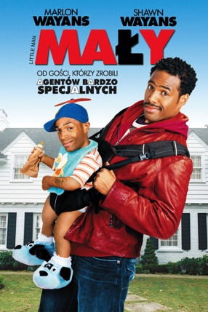
Kolejny przedłużony weekend zbliża się wielkimi krokami. Dla wszystkich kinomaniaków FOX Comedy przygotowało dużą dawkę humoru. Już od 15 czerwca, przez cztery kolejne dni, będzie można przeżyć maraton z filmami komediowymi!

ZŁOTO DLA NAIWNYCH
Mitch Robbins (Billy Crystal, Depresja gangstera, Kiedy Harry poznał Sally), szef nowojorskiej stacji radiowej, w kapeluszu odziedziczonym w spadku po słynnym kowboju Curlym, znajduje mapę z zaznaczonym miejscem, gdzie ukryto skarb. Ojciec Curly’ego był organizatorem słynnego napadu na pociąg. Zrabowane wówczas złoto nigdy nie zostało odnalezione.
CZWARTEK 15 CZERWCA O GODZ. 22:00
SOBOTA 17 CZERWCA O GODZ. 13:55
NIEDZIELA 18 CZERWCA O GODZ. 15:45

MAŁY
Calvin Simms (Marlon Wayans, Pięćdziesiąt twarzy Blacka), niski złodziej biżuterii o dziecięcej twarzy, wraz ze wspólnikiem kradną diament, który podczas ucieczki podrzucają Vanessie Edwards (Kerry Washington, Skandal, Django). By go odzyskać, mężczyzna postanawia wykorzystać instynkt macierzyński Vanessy.
PIĄTEK 16 CZERWCA O GODZ. 22:00
SOBOTA 17 CZERWCA O GODZ. 16:05
NIEDZIELA 18 CZERWCA O GODZ. 17:55

AGENCI BARDZO SPECJALNI
Agenci FBI, dwaj czarnoskórzy bracia Marcus (Shawn Wayans, Straszny film) i Kevin (Marlon Wayans, Mały) przeprowadzają nieudaną zasadzkę na gang narkotykowy. Chcąc naprawić swoją wpadkę, zgłaszają się do ochrony dwóch sióstr Wilson – spadkobierczyń luksusowych sieci hoteli. Postanawiają przebrać się za chronione dziewczyny i przekonać rodzinę, przyjaciół i porywaczy, że to właśnie oni są młodymi, pięknymi i białymi spadkobierczyniami.
PIĄTEK 16 CZERWCA O GODZ. 23:55
SOBOTA 17 CZERWCA O GODZ. 18:00
NIEDZIELA 18 CZERWCA O GODZ. 19:50

PREMIERY W CZERWCU NA
FOX COMEDY

WILL & GRACE, sezon 7, 8
Will & Grace, season 7, 8
(24 odcinki po 30 minut)
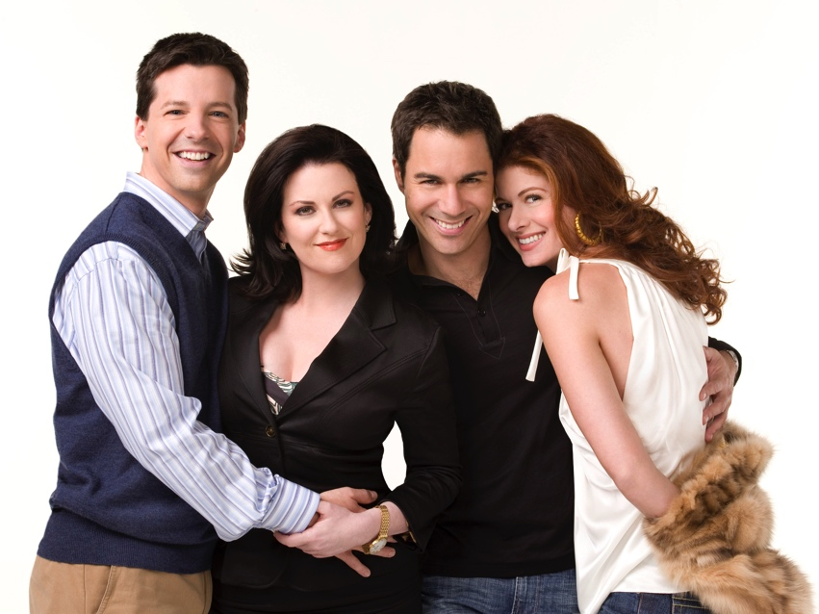

PREMIERA 7. SEZONU: PONIEDZIAŁEK 5 CZERWCA OD GODZ. 22:00 (3 ODCINKI)
PREMIERA 8. SEZONU: PONIEDZIAŁEK 15 CZERWCA OD GODZ. 00:10 (3 ODCINKI)

Emisja: poniedziałki – piątki od godz. 22:00 (3 odcinki)

Will (Eric McCormack, Pułapki umysłu) i Grace (Debra Messing, Nadchodzi Polly) są najlepszymi przyjaciółmi. Will jest prawnikiem gejem, a Grace jest dekoratorką wnętrz. Oboje mieszkają w Nowym Jorku. Grace jest zaręczona, ale kiedy jej związek się rozpada, dziewczyna wprowadza się tymczasowo do Willa.

Obok głównej pary postaci w serialu obserwujemy perypetie Jacka (Sean Hayes, Głupi, głupszy, najgłupszy) – krzykliwego geja, z którym przyjaźni się Will oraz Karen (Megan Mullally, Scenki z życia) – bezczelnej asystentki Grace, zawsze z kieliszkiem w dłoni lub pod wpływem tabletek, która już wielokrotnie wychodziła za mąż jedynie dla pieniędzy. Bohaterowie próbują chodzić na randki, nawiązywać nowe relacje i robić kariery. Czasami ścierają się między sobą, przekomarzają ale ostatecznie wspierają się nawzajem.
Serial Will & Grace na FOX Comedy od poniedziałku do piątku o godz. 22:00!

FILMOWE LATO
NA FOX COMEDY

WYCHODNE MAMUSIEK
Wszystko, czego pragnie ciężko pracująca mama Alyson (Sarah Drew, Grey’s Anatomy: Chirurdzy) wraz z przyjaciółkami, to długo wyczekiwane wychodne dla mam. By cieszyć się spokojnym wieczorem z dobrą kolacją i rozmową na poziomie potrzebują jedynie, by ich mężowie przez trzy godziny zajęli się dziećmi – co może pójść nie tak?
PONIEDZIAŁEK 26 CZERWCA O GODZ. 22:00
CZWARTEK 29 CZERWCA O GODZ. 22:00

POKOJÓWKA NA MANHATTANIE
Christopher (Ralph Fiennes, Grand Budapest Hotel), kandydat na senatora przez pomyłkę bierze pokojówkę (Jennifer Lopez) za gościa ekskluzywnego hotelu, w którym się zatrzymał. Zauroczona nim kobieta nie ma odwagi wyprowadzać go z błędu.
WTOREK 27 CZERWCA O GODZ. 22:00
PIĄTEK 30 CZERWCA O GODZ. 22:00

ROBIN HOOD: FACECI W RAJTUZACH
Maraton z komediami to także słynna parodia w reżyserii Mela Brooksa, w której reżyser z dużą dawką humoru opowiedział o przygodach słynnego Robin Hooda (Cary Elves), który wraz ze swoją wesołą kompanią z lasu Sharewood próbuje walczyć z niesprawiedliwością szeryfa Rottinghama (Richard Lewis).
ŚRODA 28 CZERWCA O GODZ. 22:00
PIĄTEK 30 CZERWCA O GODZ. 00:05

***
FOX Comedy to kanał komediowy oferujący wybuchową mieszankę komedii, dobrego humoru i beztroskiej rozrywki. Stacja zapewnia doskonały relaks w doborowym towarzystwie najzabawniejszych bohaterów telewizyjnych. Na FOX Comedy widzowie obejrzą zarówno współczesne seriale komediowe, pokazywane widzom po raz pierwszy w Polsce, jak i popularne sitcomy, kultowe animacje dla dorosłych i wiecznie żywe klasyki. FOX Comedy to kanał dla widzów o mocnych przeponach!
***
Kontakt prasowy:

Izabella Siurdyna
PR Manager
FOX Networks Group
tel. (+48 22) 378 27 94
tel. kom. +48 697 222 296
e-mail: izabella.siurdyna@fox.com

